“GIS协会”社团情况介绍
- 章程
（一）总则
1.协会名称：石家庄学院GIS协会，以下简称GIS协会。
2.协会性质：由石家庄学院学生自愿联合发起成立，在石家庄学院地环学院贺军亮、韦锐、宋昆仑等老师指导下的非营利性学生组织。
3.协会宗旨：团结石家庄学院GIS爱好者，通过知识交流会、行业公司参观学习、项目演练、参加全国GIS大赛等活动，丰富协会成员的GIS技术知识、提高协会成员的GIS应用技术。
（二）协会使命
1.培养广大同学对GIS技术的兴趣，提升同学们的GIS技术知识水平及实践操作能力。
2.帮助低年级同学找到专业归属感，为高年级同学提供自我价值实现的舞台。
3.做好一年一度的校级和全国GIS大赛组织和宣传工作，形成“以赛促学，以赛促练”的良好学习氛围。
4.增强同学之间的信息沟通、资源共享、团队合作精神。
（三）组织结构
1.设协会会长1名、副会长1名、骨干成员12名。会长统筹安排协会各项事务；骨干成员协助会长做好各项活动赛事的安排组织。
2.协会内部设立文化建设部、制图组、软件开发组、空间分析组、测量组四个组别，各组组长设2名，组员若干名。
3.骨干成员选拔制度：（1）个人报名，报名时明确意向职位；（2）考核：结合学生个人竞赛的获奖情况、专业成绩及教师评价等，根据综合成绩择优选拔，公布人员名单。
（四）协会成员
1.注册条件：
（1）兴趣主导，自愿申请加入。
（2）遵守协会章程，宣扬协会精神。
（3）愿意提升自我及他人的专业水平。
（4）具备一定的专业技能和自学能力，能够完成老师布置的课题，得到老师的认同，方可进组。
2.协会权利：
（1）优先参与协会组织的活动，获取协会的学习、培训资源。
（2）对协会干部的选举权、被选举权。
（3）监督协会的工作。
（4）加入自愿，退出自由。
3.协会义务：
（1）积极参加协会举行的各项活动。
（2）运用所掌握的知识为广大同学服务，普及专业知识，扩大协会知名度。
（3）尊重他人的劳动成果与知识产权，不侵犯他人或国家、民族的利益，遵守我国宪法与法律。
（五）管理制度
1.建立日常培训制度，依据专业发展方向为协会成员提供专业知识和技能培训。
2.进入GIS实验室参与实践活动时，需严格遵守实验室管理制度，不得违反。
3.建立协会成员登记考核制度，对全体成员进行培训考核检验培训成果并登记记录。
4.建立人员准入准出制度，通过纳新活动吸纳新成员，对违反协会制度成员规范流程准出。
（六）附则
1.章程自颁发之日开始实施。
2.章程中未尽事宜，日后进一步完善。
二、建设现状
（一）硬件设施
将尚知楼519房间作为五彩社团坊工作室，配备了电脑、桌椅、档案柜，安装了无线网络、投影仪和360监控，制作了成果展示文化墙，为社团日常活动提供必备的软硬件设施。实验室设备，经申请后向专业社团开放。
实训楼B区102房间配备了三十套计算机设备，为GIS协会提供了内业处理使用；室内还配备了会议桌，供协会内部开会交流使用。实训楼B区122房间为专业测量设备仪器室，有数台先进的全站仪、无人机等设备供协会使用。
（二）师资力量
GIS协会是由石家庄学院地环学院贺军亮、韦锐、宋昆仑等老师指导下的非营利性学生组织。近年来师资力量不断壮大，张晓、张苗苗、张雪、杜存鹏等专业教师陆续加入到GIS协会指导教师的队列之中，师资力量雄厚。
三、组织架构
目前社团内部共有成员70人，设置会长1名，由张昕怡担任。副会长1名，由钟文博担任。文化建设部部长2名，由罗晓楠、刘祺担任。并下设四个小组，分别是制图组、空间分析组、软件开发组和测量组。其中设制图组组长两名，由田野、邢昱婷担任；空间分析组组长三名，由何璐檬、卢怡雪、王琳担任；软件开发组组长两名，由汪洋洋、张子恒担任；测量组组长两名，由李娜、张泽鑫、张明浩担任。
协会内部分工明确、各司其职。制定并实施严格的管理制度，坚持两周召开一次例会，分享学习成果、反思不足，制定下一阶段的小组任务等。定期与指导老师沟通、商讨，汇报工作情况等。
四、活动及获奖情况（近三年）
（一）教师指导活动
1.2021年5月举办了石家庄学院2021年地图制图与应用技能竞赛，50人参与。
2.2021年12月举办了校园定向越野大赛，51人参与。
3.2022年3月举办了“华航杯”美丽河北高分卫星遥感影像大赛，50人参与。
4.2022年4月举办了全国大学生测绘类学科创新创业智能大赛前期选拔及赛前训练，50人参与。
5.2022年5月举办了石家庄学院2022年地图制图与应用技能竞赛，50人参与。
6.2023年2月举办了2022年“科工杯”美丽河北高分卫星遥感影像大赛校内选拔赛，40人参与。
7.2023年6月举办了2023年地图制图与应用技能大赛，39人参与。
8.2023年9月举办了9·15GIS节国家版图知识竞赛，40人参与。
9.2023年10月举办了我校“SuperMap杯”GIS大赛，40人参与。
10.2023年11月举办了“碑标二十迎新会，更启地信征路遥”地理摄影大赛，40人参与。
11.2023年11月申请并运营公众号——石院GISer成长记。
12.2024年3月举办了2024年“科工杯”美丽河北高分卫星遥感影像大赛校内选拔赛，70人参与。
（二）自创活动
1.2021年10月—12月进行了GIS协会日常培训。
2.2022年5月进行了地理信息系统培训。
3.2022年12月举办了“踏浪旅游计行程路线，创新制图展地图风采”旅游路线专题地图比赛，35人参与。
4.2023年12月举办“纵览泱泱华夏，遥瞰大美中国”卫星遥感影像制作大赛，30人参与。
（三）参与竞赛
1.郝伟帅获2022年“华航杯”高分卫星美丽河北遥感影像大赛一等奖。
2.郝伟帅、李聪梅、鲁子焕、李子瑞获2022年PIE软件开发者大赛优胜奖。
3.安思远、史清晗获2022年“中教启星杯”全国地理教学制图大赛优胜奖。
4.安思远、郭思舰、常艳风获2022年PIE软件开发者大赛优胜奖。
5.郭思舰、任馥珩获2022年“苍穹杯”全国大学生空间信息大赛优胜奖。
6.齐倩、孙玉莹获2022年“苍穹杯”全国大学生空间信息大赛优秀奖。
7.张志捷、程文凯、郭思舰、齐倩获2022年“苍穹杯”全国大学生空间信息大赛三等奖。
8.郝伟帅、齐倩、安思远、张志捷获2022年全国大学生GIS应用技能大赛二等奖。
9.郝伟帅，陆政勋获2022年全国大学生测绘学科创新创业智能大赛二等奖。
10.安思远、蔡佳畦获2022年全国大学生测绘学科创新创业智能大赛二等奖。
11.程文凯、孙玉颖2022年获全国大学生测绘学科创新创业智能大赛一等奖。
12.常艳风、安思远获2022年“易智瑞杯”中国大学生GIS开发竞赛优胜奖。
13.刘苗佳、闫康宁获2023年“科工杯”美丽河北高分卫星遥感影像大赛三等奖。
14.刘苗佳获2023年易智瑞地理信息技术与应用技能大赛三等奖。
15.刘苗佳获2023年全国大学生测绘学科创新创业智能大赛测绘技能竞赛—测绘程序设计比赛二等奖。
16.刘苗佳、路娅宁、张思思、杨佳珠、胡雪峰获2023年“苍穹杯”全国大学生空间信息技术大赛二等奖。
17.刘家彤获2023年易智瑞应用技能大赛个人赛三等奖。
18.刘家彤获2023年PIE开发大赛云开发组优胜奖。
19.杨佳珠、乔乐、顾帅乾获2023年河北省大学生节能减排大赛三等奖。
五、设备情况
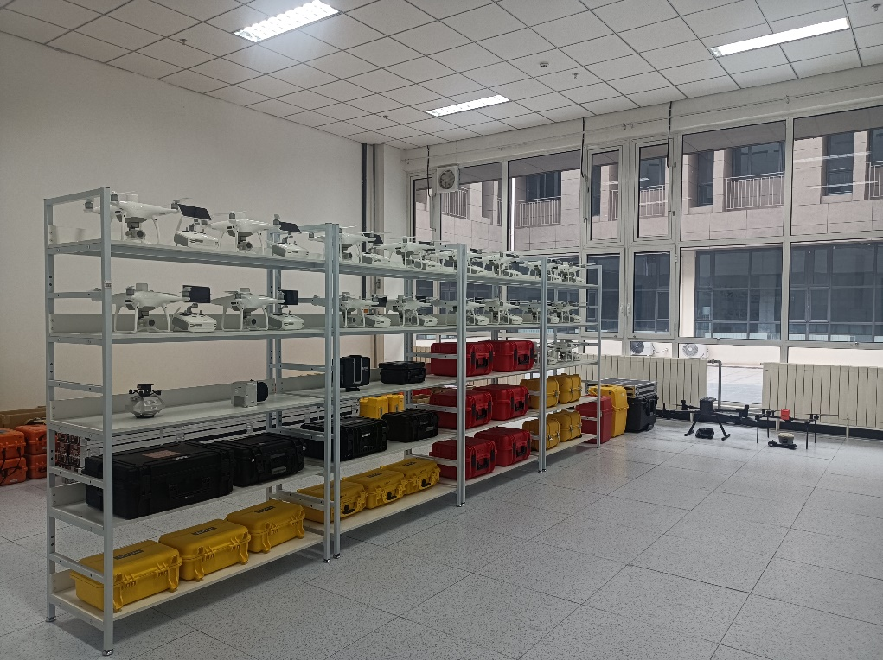

图 1仪器室

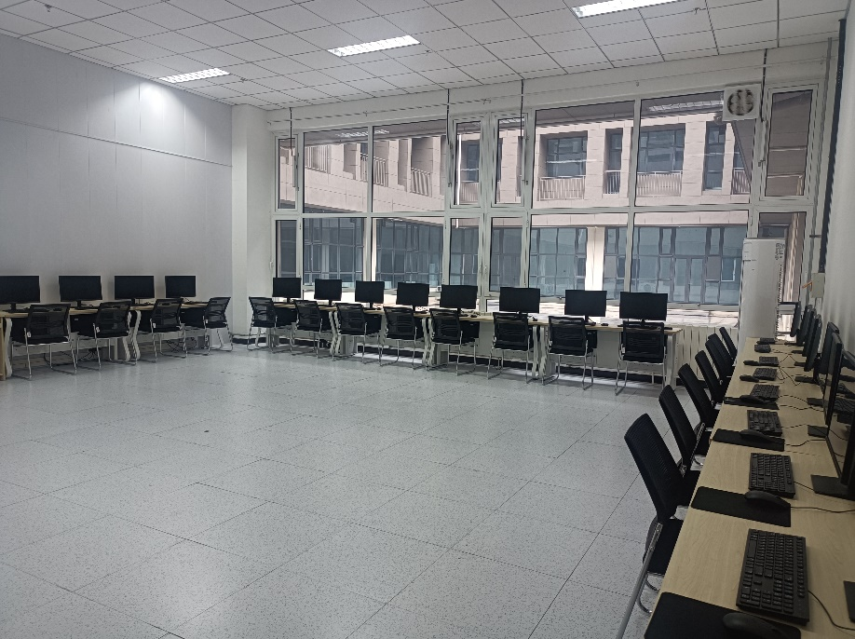

图 2 学生工作室

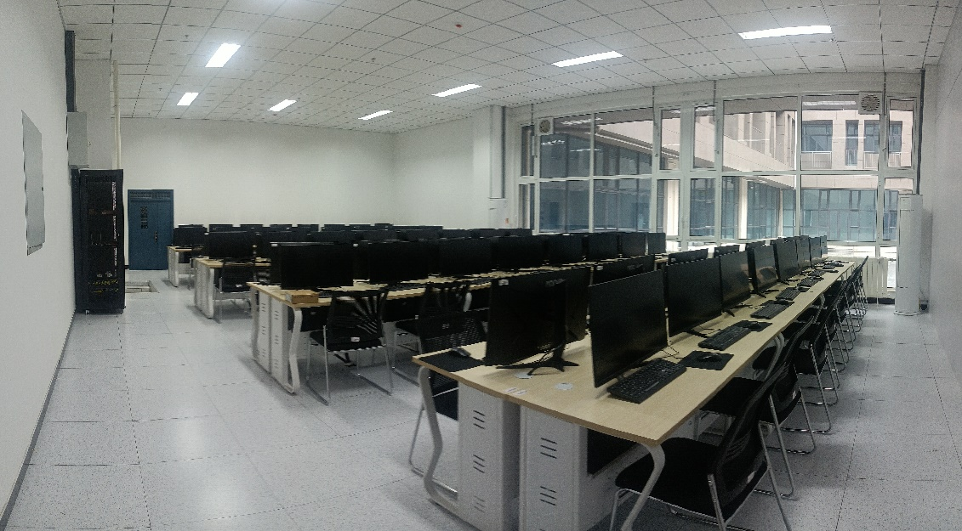
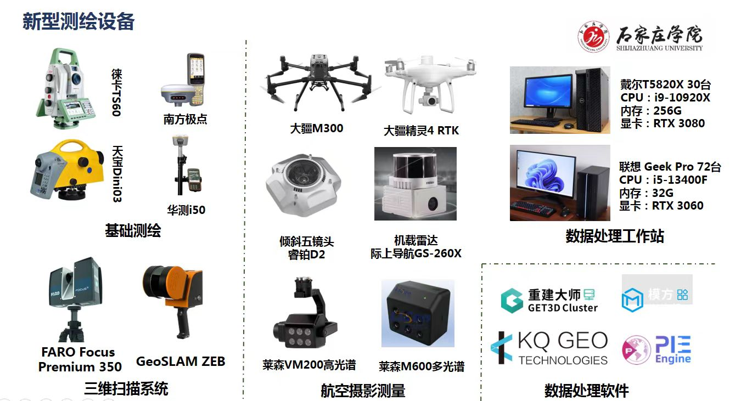
图 3 设备
图4 学生训练室

